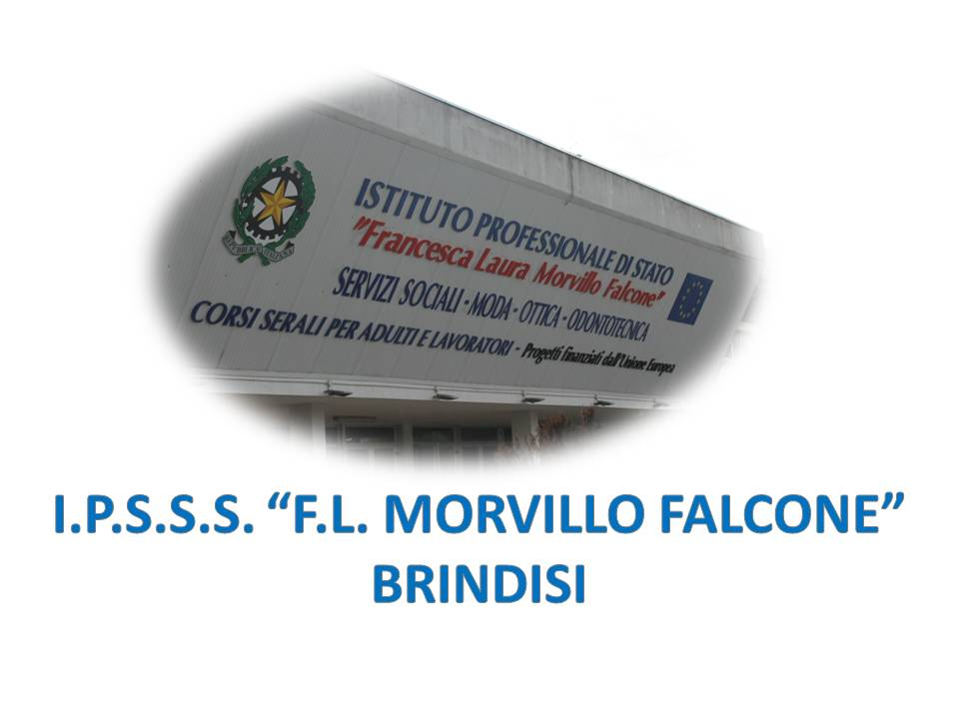

ISTITUTO PROFESSIONALE DI STATO PER I SERVIZI SOCIALI
“Francesca Laura MORVILLO FALCONE”
Via Galanti, 1 - Tel. 0831/513991
brrf010008@istruzione.it – brrf010008@pec.istruzione.it
www.morvillofalconebrindisi.edu.it
72100 B R I N D I S I

MATERIA:Matematica (ore settimanali: 3)
CLASSE: IV B ot
ANNO SCOLASTICO: 2022/2023
DOCENTE: prof.ssa Patrizia Scipi
Libro di testo:

“Elementi di Matematica-A” Bergamini,Trifone ,Barozzi ed Zanichelli

Argomenti:

-Disequazioni di primo e secondo grado intere. Disequazioni di primo e secondo grado fratte

-Richiami sulle potenze ad esponente intero o razionale. Potenze con esponente reale. Proprietà delle potenze con

esponente reale.

- La funzione esponenziale e il suo grafico.

-Equazioni esponenziali (equazioni in cui i due membri si possono scrivere come potenze di ugual base; equazioni

risolubili utilizzando un’incognita ausiliaria).

-Disequazioni esponenziali ( disequazioni in cui i due membri si possono scrivere come potenze di ugual base;

disequazioni risolubili utilizzando un’incognita ausiliaria)

-Risoluzione di problemi con le equazioni esponenziali ( UDA trasversale)

-Definizione di logaritmo. Le proprietà dei logaritmi. Formula del cambiamento di base.

- La funzione logaritmica ed il suo grafico.

-Equazioni logaritmiche (equazioni in cui i due membri si possono scrivere come logaritmi in ugual base; equazioni

risolubili utilizzando un’incognita ausiliaria).

-Disequazioni logaritmiche ( disequazioni in cui i due membri si possono scrivere come logaritmi in ugual base).

Gli alunni Il docente

______________________ Prof.ssa Patrizia Scipi

_____________________
______________________

